"כי ישאלך"...

1.מדוע בקהילות רבות נוהגים ללבוש בליל הסדר " קיטל"?
2.מי לא מוזכר בהגדה ומדוע?
3.מדוע מניחים על שלחן הסדר ______ מצות?
4.מדוע שותים ____ כוסות?
5.במה שונה הקידוש בליל הסדר מקדוש בשבתות וחגים?
6. מה המקור למילה : " כרפס " ?
7.מדוע אוכלים כרפס בתחילת הסעודה?
8.מדוע מטמינים את האפיקומן?
9.מדוע חוצים את המצה האמצעית?
10.מה העיקר בליל הסדר?
11.מדוע לא מברכים על סיפור יציאת מצרים?

א. כי למצווה זו אין שעור כמה לספר ולא מברכים על מצווה שאין לה שעור מוגדר. [!]
ב. כדרכו של עני שפורס את הפת או המצה לשניים כדי לשמור אוכל למחר. [מ]
ג. בשפה הפרסית כמש' במגילת אסתר: "חור כרפס ותכלת". [ר]
ד. ספור יציאת מצרים. [ח]
ה. המהרי"ל: הואיל וזו דרך חירות, לעורר את התיאבון. [ו]
ו. מ"ר, כדי לפרסם ולהדגיש שהגאולה לא באה ע"י שליח אלא רק ע"י הקב"ה. [ס]
ז.כי בליל הסדר יהודי מגיע לדרגה רוחנית גבוהה המזכירה את דרגתו המיוחדת של כה"ג ביוה"כ – הלבוש לבן. [פ]
ח.כדי שהילדים יתמהו על השנוי שמטמינם מצה למרות שעדיין לא אכלו אותה וישאלו ע"כ. [ש]
ט.בליל הסדר כ"א חייב לשתות יין ואינו יכול לסמוך על המקדש. [ש]
י.כנגד 3 מעמדות בעמ"י : _______ , ________ , ________. [ח]
י"א. כנגד 4 לשונות של גאולה.[כ]
"__ __ __ ___ ___ ___ __ ___ ___ ___ ___"
" הא לחמא עניא "
מדוע " הא לחמא עניא " נכתבה בלשון ארמית ?
1. _______________________________________________.
2. _______________________________________________.
מצאי בתפזורת את הסבר המילים:
1. " הא לחמא עניא "
2. " די אכלו אבהתנא".
3. " בארעא דמצרים "
4. " כל דכפין ייתי ויכול ".
5. " כל דצריך ייתי ויפסח ".
6. " השתא הכא ".
7. " בארעא דישראל ".
8. " השתא עבדי ".
9. " לשנה הבאה בני חורין "

ז | ה | ו | ל | ח | ם | ע | ו | נ | י | א | ב | ש | א | כ | ל | ו | א | ב | ו | ת | י | נ | ו | ג
ב | ה | ש | נ | ה | א | נ | ו | ע | ב | ד | י | ם | א | ה | ע | כ | ג | א | ג | ג | ד | ע | י | י
א | א | ח | ה | ש | נ | ה | פ | ה | ב | ג | ל | ו | ת | נ | ב | ח | י | ר | מ | מ | ל | ח | ל | י
ר | י | ר | י | נ | ף | ם | ם | ז | ס | ץ | ף | ז | ט | מ | נ | מ | ח | ץ | צ | נ | צ | ט | נ | מ
ץ | י | ג | ץ | כ | ך | ך | ן | ד | ד | ת | פ | ש | ו | ד | צ | צ | כ | י | ת | א | י | מ | מ | ה
מ | ע | ע | י | מ | ל | ת | ו | ' | ג | ח | ם | ק | ח | כ | ח | מ | ע | ש | ץ | ן | ו | ן | ת | א
צ | ח | י | ע | ב | צ | ת | ט | כ | כ | י | ן | ר | י | ע | י | נ | ך | ר | ל | ל | ל | ף | ץ | ב
ר | ל | ח | כ | ד | ן | ר | י | ע | י | ע | ו | א | כ | י | א | כ | ן | א | ו | ם | ך | ך | מ | ה
י | ך | כ | ג | ג | ו | ו | י | ם | נ | נ | ט | ט | ח | ח | ע | י | ל | ל | ט | ף | ע | ו | ט | ה
ם | ש | נ | ה | ה | ב | א | ה | ב | נ | י | ח | ו | ר | י | ן | א | ח | ר | א | ם | א | י | ע | נ
ל | צ | י | ע | כ | ל | ר | ע | ב | י | ב | ו | א | ו | י | א | כ | ל | כ | ח | ך | נ | מ | מ | ש
כ | ל | ה | נ | צ | ר | ך | י | ב | ו | א | ו | י | ח | ו | ג | ק | צ | ה | מ | מ | מ | ה | צ | ל

" מה נשתנה הלילה הזה" ?
מדוע מספרים את סיפור י"מ בדרך של שאלה ותשובה ?
1.____________________________________________.
2.____________________________________________.

לאחר שנשאלו 4 הקושיות , עונים לבן : " ____________ ____________ "
בלילה זה מציינים 2 תקופות שסותרות זו את זו:
א.________________________________________________________________.
ב.________________________________________________________________.
" מעשה "...
בעל ההגדה מדגים באמצעות ספור התכנסותם של גדולי הדור בבני ברק ועיסוקם ביציאת מצרים , את החובה המוטלת על כל אחד:______ ________ _______ _______, שכוללת גם חכמים ונבונים.
שמות התנאים המוזכרים:
1. יזראלע – רבי _________. [ כחול ]
2. שוהעי – רבי __________. [ אדום ]
3.אעזלר נב היעזר – רבי ______ ______ ______. [ צהוב ]
4. אעיבק – רבי _________. [ ירוק ]
5. פרןות – רבי __________. [ חום ]

מגדולי התנאים, היה רועה צאן של כלבא שבוע , בגיל 40 התחיל ללמוד תורה , מתלמידי ר' אליעזר , ר' יהושע ור' טרפון.
בן הורקנוס , תנא בדור השני של התנאים, בילדותו עבד בשדות אביו והיה עם הארץ . כשרצה ללמוד תורה ברח לבימ"ד של ריב"ז.
מגדולי תלמידיו של ריב"ז, חי בדור השני של התנאים.
חי בדור השני של התנאים , מתלמידו של רבן גמליאל.
תנא בדור השלישי של התנאים , מגדולי חכמי יבנה ואף שימש כאב"ד , התמנה לנשיא לאחר העברת רבן גמליאל מן הנשיאות.
" הרי אני כבן 70 שנה "
א. לאחר שקראנו על התכנסות החכמים בב"ב ובהם התנא רבי _________ ______עזריה ,
מביא בעל ההגדה ציטוט מדבריו בעניין ספור י"מ :
ב. הפסוק : " _________ ________ _______ ________ ________ ________ _________ ________ ________ __________".
ג. המילה המיותרת : _________.
ד. דרשת בן זומא:
1. " ימי חייך " - __________.
2. " כל ימי חייך " - _____________.
ה. וחכמים אומרים :
1. " ימי חייך " - ____________ ____________.
2. " כל ימי חייך " - _______ _________ ___________.
ו. מדוע רבי אלעזר אמר : " כבן 70 שנה" ולא בן 70 ?
א. __________________________________________________________________________________.
ב.__________________________________________________________________________________.
" והגדת לבנך ביו ם ההוא לאמר "...
לאחר פרוש המילה " לבנך " מבואר המשך הפסוק , המילים : " ביום ההוא "
 |  |  |  |  |  |  | ☻ | ♣
 |  | ♥ | ► | ☼ | ▲ | * | Ộ | √
 |  |  |  |  |  |  |  | ♫
 |  |  |  |  |  |  |  | ♪
 |  | ♣ | © | ♥ | ☺ | ♦ | ۩ | ∆
 |  |  |  |  |  |  | ↔ | ۩
 |  |  |  |  |  |  |  | ♣
 |  |  |  |  |  |  |  | ♫
- מה מהותו של היום?
1. אפשרות א : " יכול _______ ________"
2. התשובה : _________
3. שנא': "_________ _________"
4. אפשרות ב : " יכול _______ _________".
5. התשובה : _________
6. שנא': " ________ ____________"
7. "לא אמרתי, אלא בשעה שיש : ________ _________ מונחים לפניך"
8. מתי זה ? _______ _________.
מה באור המילה : " זה "?
האור החיים : זה בגימטרייה : __________ כנגד 12 מצוות בחג הפסח :
1. חספה ןברק - ________________. 2. הצמ - ________. 3. רורמ- ________.4. הדגה - _________. 5. גח ימי תעבש - _________________. 6. ןושאר בוט םוי שודיקו - __________________________.
האבודרהם : כנגד 12 מצוות בליל הסדר :
1. תוסוכ עברא - ______________. 2. תסורח - ________. 3. ספרכ - ______, 4. םידי תוליטנ יתש - _______________ . 5. איצומה - __________. 6. המצ - _____. 7. רורמ- ________, 8. ךרוכ - _______.
" לאמר "...
" מתחילה ______ ______ ______ _____ ________"...
איך מתקשר ספור ע"ז שעבדו בימי תרח לגאולת בנ"י ממצרים ?
תוס' ריד :__________________________________________________________________________
_________________________________________________________________________________.
מאיזה ספר מוזכרים פסוקים? _____________
מדוע? - המלבי"ם : פסוקים אלו הם מעין הקדמה היסטורית קצרה לספור השעבוד.
ע"מ מספרים הפסוקים ? – הקיפי את התשובות הנכונות :
נמרוד, נח , אדם הראשון ,א"א, יצחק ,ראובן , מ"ר, אהרן , פרעה ,
חרטומים, שמשון, עגלון, שמעון, לוי , כנען , ישמעאל , עשיו , תרח, יעקב.
" ברוך שומר הבטחתו לישראל "
איזו הבטחה ?_______________________________________________________________________________
ג. קעצנו לא ה' ... עמשיו ... תא ונלק אריו תא ונינע תאו ונלמע תאו ןנצחל
" _____ ___ ____ ______... ___ ____ _____ ___ _____ ____ _____ _____ _________"
הגדת ר' שלום שבדרון [ קל"ב ] :
בנ"י היו קרובים למצב של מ"ט שערי טומאה ומ"מ תפילתם __________ , -
עלינו ללמוד מכל לקח גדול : גם אם יהודי מרגיש עצמו חלילה משוקץ ... מעברות שבידו ...
ידע נאמנה : אם יתפלל – ה' ________ תפילתו. [משל הח"ח ]
ד. ונאיצויו ה' מירצממ דיב הקזח ערזבו היוטנ ארמבו לדג תותאבו םיתפמבו
" ______ ___ ______ ____ _____ ______ ______ ________ _______ ________ _________"
הגדת כי ישאלך [ 48 ] :
מדוע הוציא הקב"ה את בנ"י דווקא בחצות ?
הנתיבות שלום: "להראות שגאולת עם _________ מתרחשת בשעת חצות ,
בשיא החשיכה , בשיא הגלות, הקושי והצרות.
מלמד על התגברות הקדושה והאור על ________ , על החשך. "
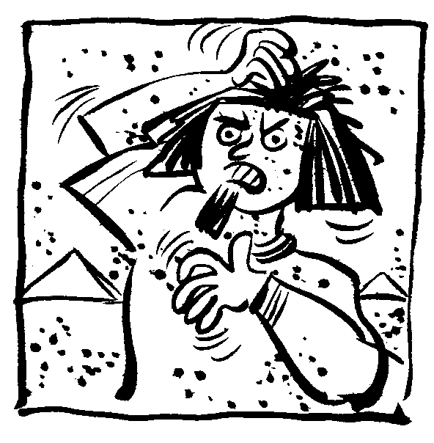
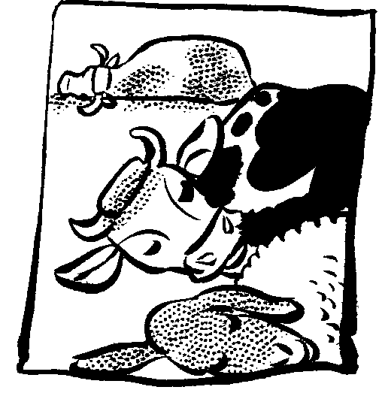
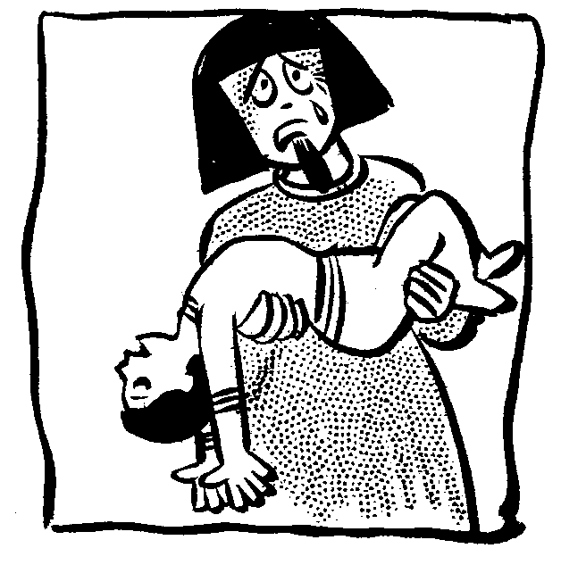
אלו 10 המכות...

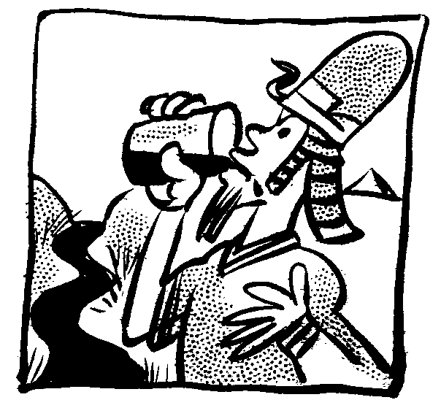
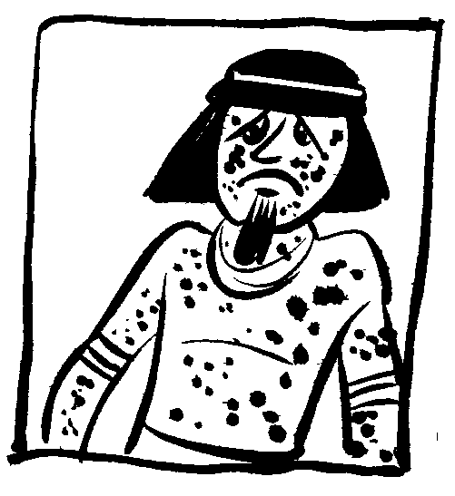
צבעי את האות הראשונה של כל מכה.
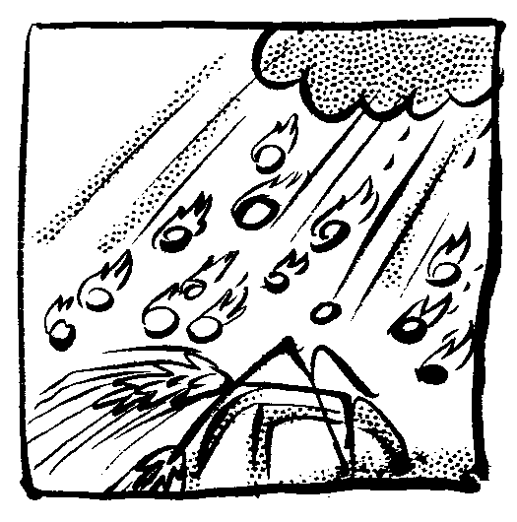
ר' יהודה היה נותן בהם סימנים :
_______ __________ _________
י"א : כל מכה 7 ימים .
י"א : 24 ימים !
מדוע?
ראב"ן : כדי לשנות בדרך ____________, כדברי חז"ל : ישנה... לתלמידו _______ ___________".
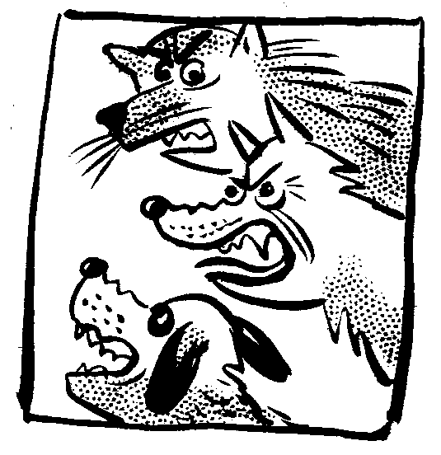
ציץ אליעזר : לפשוטי העם שלא _________ בקריאתם.
מדוע מטיפים יין מהכוס בכל מכה?
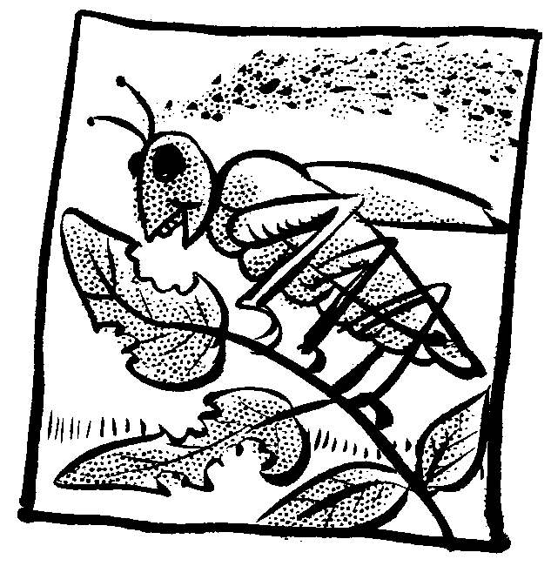
הגר"א:_____________________________________________________________________________________________
מדוע הוכה פרעה ב- 10 מכות דווקא ?
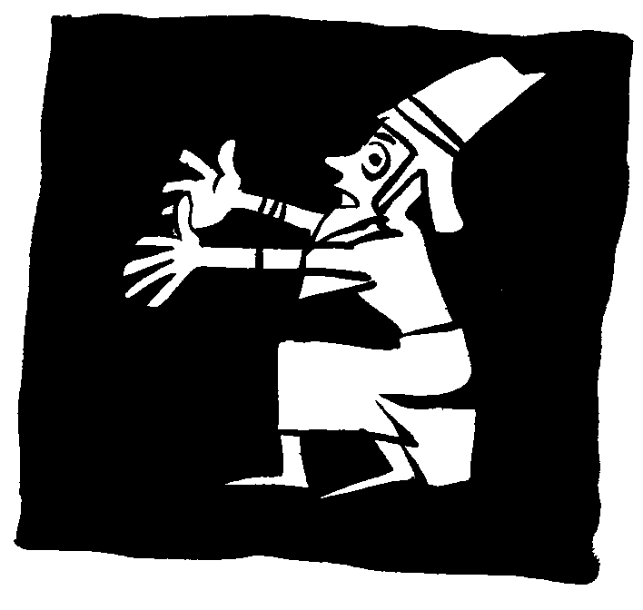
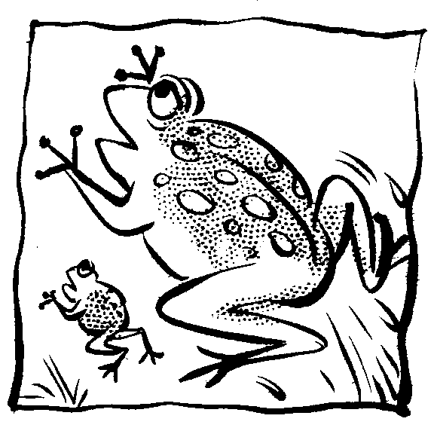
א.________________________________________________________________________________________________
ב.________________________________________________________________________________________________

